**TH Wildau präsentiert sich mit aktuellen Projekten auf dem Potsdamer Tag der Wissenschaften**

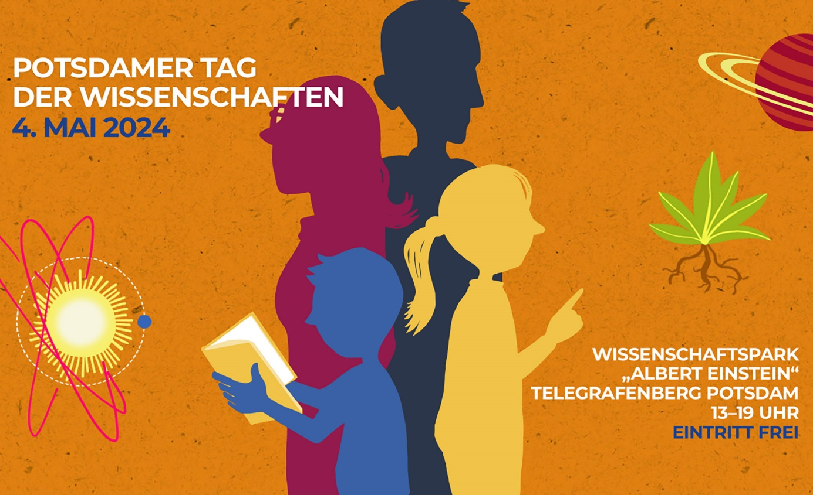

**Bildunterschrift:** Am 4. Mai präsentiert sich die TH Wildau mit aktuellen Forschungsprojekten auf dem Potsdamer Tag der Wissenschaften zusammen mit Partner/-innen aus dem Netzwerk dahme_innoavtion.

**Bild:** proWissen e.V.

**Subheadline:** Forschung und Transfer

**Teaser:**

**Am 4. Mai findet im Wissenschaftspark „Albert Einstein“ der 12. Potsdamer Tag der Wissenschaften statt. Mit dabei ist auch die Technische Hochschule Wildau und zeigt auf dem Gemeinschaftsstand mit dem Netzwerk dahme_innoavtion und dem Deutschen Elektronen-Synchrotron DESY aus Zeuthen aktuelle und spannende Projekte aus der Forschung.**

**Text:**

Am 4. Mai 2024 findet der Potsdamer Tag der Wissenschaften zum elften Mal statt. Mehr als 33 Hochschulen, Schulen und Forschungseinrichtungen Brandenburgs präsentieren auf dem Telegrafenberg ihren Arbeitsalltag jenseits der Institutsmauern. Die TH Wildau präsentiert sich von 13 bis 19 Uhr im Forschungscamp B zusammen mit dem Technologie- und Wissenschaftsnetzwerk dahme_innovation und dem [Deutschen Elektronen-Synchrotron DESY](https://www.desy.de/).

**Forschen. Anwenden. Begreifen.**

Anwendungsorientiert und regional fokussiert – das ist Forschung und Transfer an der Technischen Hochschule Wildau (TH Wildau). Die Hochschule präsentiert sich mit Zukunftsthemen und regional relevanter Forschung. Vorgestellt werden Projekte zu neuen Ansätzen in der Tumortherapie, unterstützende Angebote für die Pandemieplanung und das Krisenmanagement in KMUs, eine Vorstudie für eine CO2-neutrale autonome Personenfähre sowie das mit dem „Innovationspreis Berlin-Brandenburg 2023“ ausgezeichnete Start-up „HyPhoX“ mit seinem universalen Analysetool für Flüssigkeiten.

Ergänzend zu den Einblicken in aktuelle Forschungsprojekte wird das Hochschulteam die vielfältigen Studienangebote vorstellen und Interessierten Einblicke in den Wildauer Studienalltag geben.

**Weiterführende Informationen**

Forschung und Transfer an der TH Wildau:   
Informationen zur Personenfähre in den TH Wildau News: <https://t1p.de/v1bi8>  
Website HyPhoX: [www.hyphox.com](http://www.hyphox.com)  
Website Projekt AKRIMA: [www.th-wildau.de/akrima](http://www.th-wildau.de/akrima)  
Website Projekt RESPAN: [www.th-wildau.de/respan](http://www.th-wildau.de/respan)

**Fachliche Ansprechpersonen**

Sarah Schneider

Zentrum für Forschung und Transfer  
Tel. +49 (0)3375 508 498

E-Mail: sarah.schneider@th-wildau.de

TH Wildau  
Hochschulring 1, 15745 Wildau

**Ansprechpersonen Externe Kommunikation TH Wildau**Mike Lange / Mareike Rammelt

TH Wildau  
Hochschulring 1, 15745 Wildau

Tel. +49 (0)3375 508 211 / -669

E-Mail: presse@th-wildau.de